*附件：专家指令发布流程图*

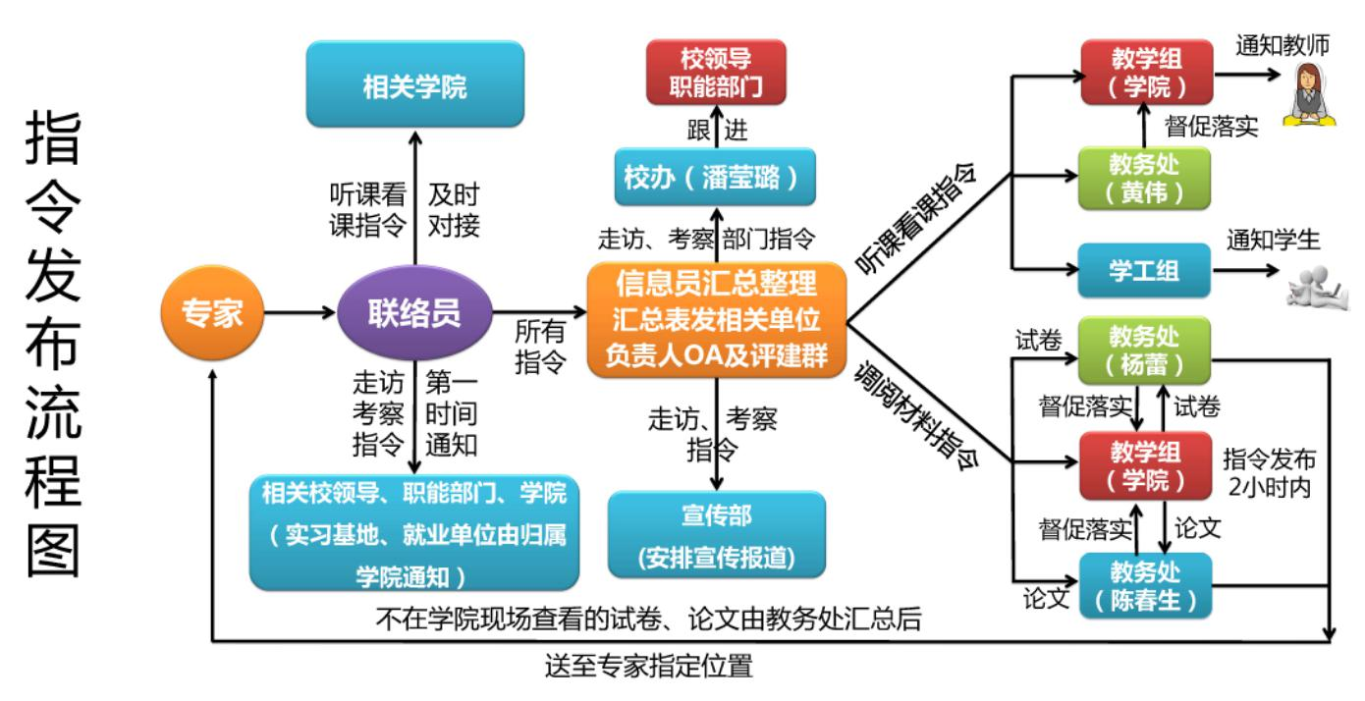

*7*